Zur Veröffentlichung ab: | sofort
Bildmaterial: | 2 x jpeg
 |  | Lauf, 12. September 2018
Mehr Standweg und Prozesssicherheit beim Gewindeformen
Der Gewindeformer EMUGE InnoForm Steel-M setzt neue Maßstäbe, die durch seine neuartige Geometrie und Beschichtung erreicht werden.
Auf das Gewindeformen in mittelfesten Stahlwerkstoffen mit einer Zugfestigkeit von 600-1.200 N/mm² oder Gusseisen mit Kugelgraphit und 350-500 N/mm² zielt der aus HSSE-PM gefertigte Emuge InnoForm Steel-M. Seine neuartige Geometrie mit mehr Schmiernuten und die optimierte TiN-Beschichtung führen zu exzellenten Standwegen und höherer Prozesssicherheit. Die Prozesssicherheit wird auch durch das geringere Drehmoment im Vergleich zu Vorgängerwerkzeugen verbessert, da das Auslösen von Überlastkupplungen verhindert werden kann. Die für Durchgangs- und Sacklochbohrungen bis zu einer Gewindetiefe von 3 x D ausgelegten Gewindeformer sind in den beiden Anschnittformen C und E, der Toleranz 6HX und wahlweise mit innerer Kühlschmierstoff-Zufuhr erhältlich. Sie decken die metrischen Gewinde von M3 bis M36 und Feingewinde von M12 bis M16 mit einer Steigung von jeweils 1,5 ab.

Über EMUGE-FRANKEN:
EMUGE-FRANKEN ist ein Unternehmensverbund mit ca. 1800 Mitarbeitern, der seit nahezu 100 Jahren zu den weltweit führenden Herstellern von Produkten der Gewindeschneid-, Prüf-, Spann- und Frästechnik zählt. Das innovative Produktprogramm mit 40.000 lagerhaltigen Artikeln und einem Vielfachen an kundenspezifischen Produkten fokussiert sich auf Anwendungen in der Automobil-, Kraftwerks-, Luftfahrtindustrie sowie auch Medizintechnik, Maschinen-und Anlagenbau. Als Systemanbieter für die spanende Bearbeitung ist EMUGE-FRANKEN in 52 Ländern über eigene Niederlassungen oder Vertriebspartner vertreten.

Pressekontakt:
Jörg Teichgräber / Leitung Marketing
Joerg.Teichgraeber@emuge.de
Telefon 09123-186-555

EMUGE-Werk Richard Glimpel GmbH & Co. KG
Fabrik für Präzisionswerkzeuge
Nürnberger Straße 96-100, D-91207 Lauf
Telefon 09123-186-0
www.emuge-franken.com

Bilder:
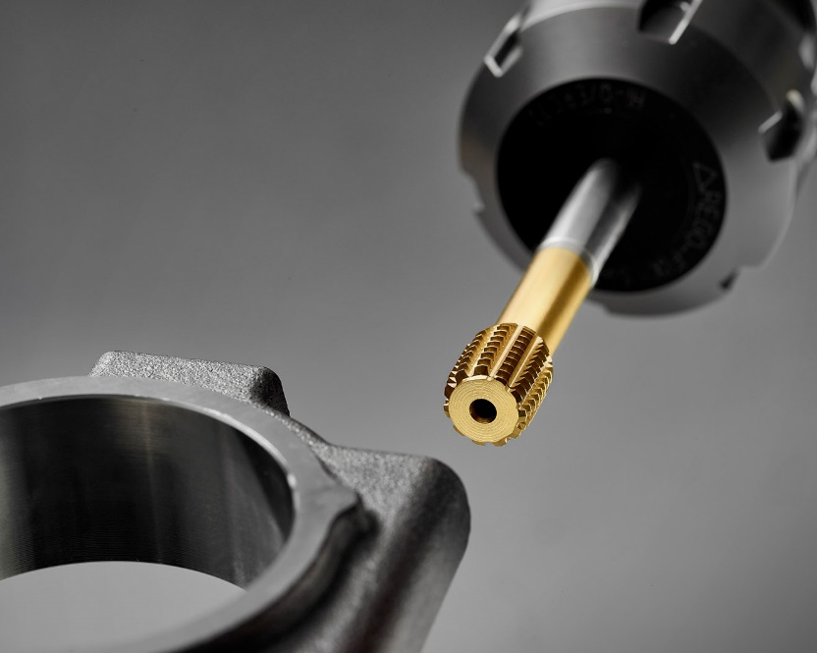
Bild 1: Die neuartige Geometrie des EMUGE InnoForm Steel-M setzt Maßstäbe bei der Prozesssicherheit

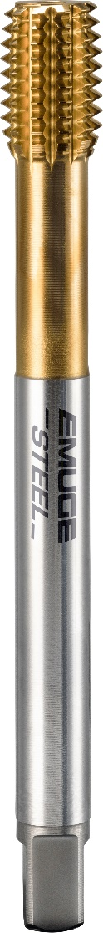
Bild 2: Die InnoForm Steel-M Gewindeformer sind für M3 bis M36 als auch für Feingewinde M12 x 1,5 bis M16 x 1,5 erhältlich.

